Dette dokument er et udkast!!!

Baggrund

Referencearkitekturen for Sag og Dokument definerer begreberne Hændelse, Specifik Hændelse og HændelsesFordeler, som skal binde den service orienterede arkitektur sammen. Med baggrund i ’Anbefaling for en generel hændelsesbesked vesion 1.0’ indeholder dette dokument et forslag til en specifik hændelsesbesked, som kan håndteres af den generelle hændelsesbesked.
Teknisk Vejledning for Sag og Dokument, behandler infrastrukturen og de ikke funktionelle krav. Dette dokument er en semantisk gennemgang af hændelse.

Hvad er en hændelse?

Der udstedes en hændelse for et objekt når dens data bliver ændret, det vil sige, når det bliver skabt en ny registrering.
Sag og Dokument definerer en Specifik Hændelse, som er en minimal notifikationsstruktur. Denne bliver indlejret i “Extenstion Structure” fra standarden for Generel Hændelse. Generel Hændelse er som en ydre konvolut, og hændelse er som indholdet.

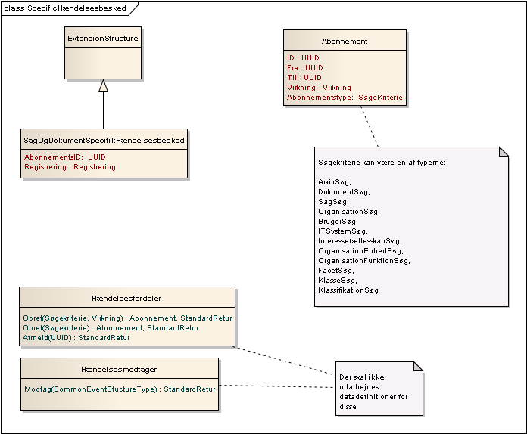
Operation API

Da vi ikke vil stille krav om infrastruktur, opererer vi med en minimalistisk hændelsesmodel, og en push-notify arkitektur. Denne løsning kan både tilbydes i et avanceret enterprise miljø, men også i et miljø med masser af legacy - det er nok at have et URI.

Hændelsesfordeler

Hændelsesfordeler, som har operationerne Opret og Afmeld.
Ved opret angives et søgekriterie, som repræsenterer de ressourcer, som man er interesseret i at modtage hændelser for.

Hændelsesfordeler
Opret(AbonnementInputMeddelse):Abonnement
Afmeld(abonnementsID:UUID): StandartRetur

Tabel 2

HændelsesModtager

Dette er en call-back URI, altså et inteface man skal have, for at kunne modtage en hændelse.

HændelsesModtager

Modtag(GenerelHændelse):StandartRetur

